CURSO: DESENVOLVIMENTO DE APLICAÇÕES WEB - EAD

DISCIPLINA: PROJETO DE APLICAÇÕES WEB

MÓDULO: 2

GRUPO: 2

EQUIPE:

Daniel Estrázulas-L944654

Leonardo Oliveira-L944825

Hermano Conceicao-L943167

CÓDIGO FONTE : **https://github.com/estrazulas/CrudCineTheatro**

1. Casos de Uso

1.1 Atores

1. **Adminstrador**

Usuário funcionário do CineTheatro, com a função de gerenciar os espaços e aprovar solicitações de estórias dos visitantes

1. **Visitante**

Usuário externo que estará navegando e submetendo estórias.

1. **Sistema Facebook**

Agente / Plugin do Facebook que irá fazer o trabalho da rede social para registro de estórias curtidas e a contabilização

1.2 Diagrama de contexto

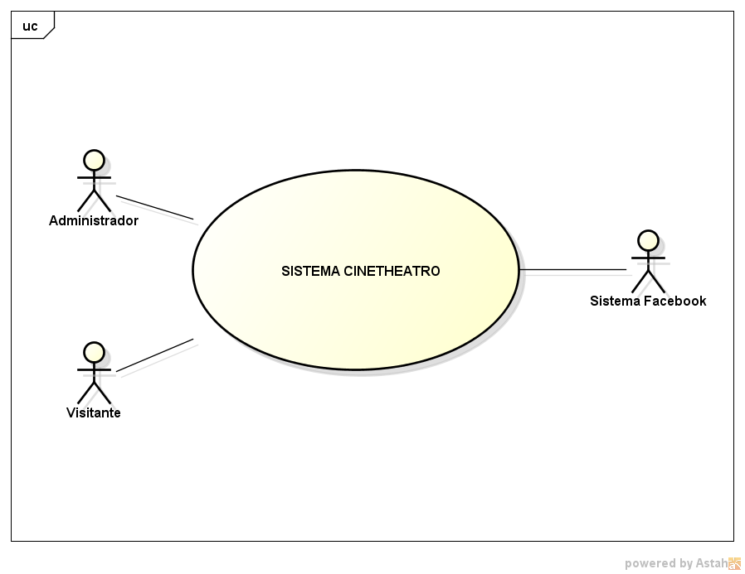

1.3 Diagrama de casos de uso

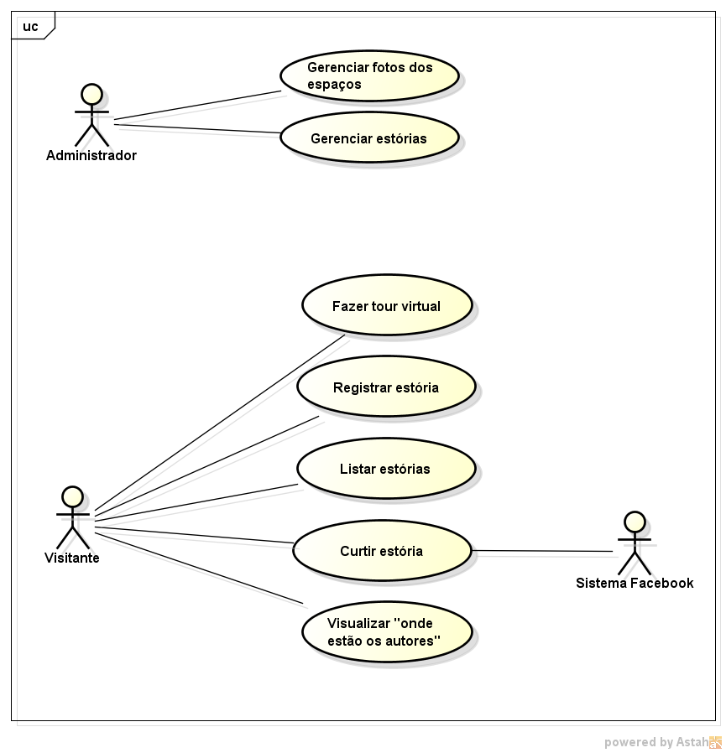

2. Detalhamento

2.2 Caso de uso <Registrar estória>

2.2.1 Precondições

|  |
| --- |
| 1. Usuário deve acessar o módulo usuário. 2. Usuário deve acessar a área destinada ao cadastro de estórias. |

2.2.2 Fluxo principal

|  |
| --- |
| 1. Usuário acessa o módulo usuário. 2. Usuário acessa a área destinada ao cadastro de estória. 3. Usuário fornece todos os dados necessários para cadastro da estória. 4. Usuário fornece seus dados pessoais. 5. Usuário solicita o registro (cadastro) da estória. 6. Sistema salva os dados pessoais fornecidos pelo usuário no banco de dados. 7. Sistema salva a estória no banco de dados. |

2.2.3 Regras de Negócio

|  |  |
| --- | --- |
| ID | Descrição |
| RN01 – Registrar estória | Deve permitir ao usuário cadastrar uma estória relacionada ao Cine. O usuário deverá fornecer as seguintes informações ao cadastrar uma estória:  - Texto contendo sua estória.  - Categoria da estória (romântica, turismo, história, personalidades, arquitetura e cultura). Cada categoria deverá ter um símbolo que a identifique. O sistema não deverá permitir o cadastro de novas categorias.  - Período (1930-1960; 1961-1990; 1991-1999; 2006-hoje). A escolha do período não será obrigatória.  - Status criada.  - Associar uma foto de no máximo 3MB. Cadastro não obrigatório.  - Associar um arquivo de áudio de no máximo 10MB. Cadastro não obrigatório.  - Usuário deverá informar os seguintes dados pessoais: CPF, nome, e-mail, telefone, nome da cidade e estado. |

2.3 Requisitos específicos

2.3.1 Requisitos de interface externa

2.3.1.1 *Interfaces de usuário*

2.3.1.1.1 Interface de usuário IU-01 – <Cadastro de estória>

2.3.1.1.1.1 Leiaute sugerido

|  |
| --- |
|  |

2.3.1.1.1.2 Campos

|  |  |  |  |  |  |  |
| --- | --- | --- | --- | --- | --- | --- |
| **Número** | **Nome** | **Descrição** | **Valores válidos** | **Formato** | **Tipo** | **Restrições** |
|  | Estória | Texto contendo a estória do usuário |  | xxxxxxx | String | Não vazio. |
|  | Categoria | Categoria da estória | romântica, turismo, história, personalidades, arquitetura e cultura | xxxxxxx | String | Não vazio |
|  | Período | Período em que a estória ocorreu | 1930-1960; 1961-1990; 1991-1999; 2006-hoje. | xxxx-xxxx | String | Não vazio |
|  | Imagem | Imagem a ser associada a estória |  | Png, gif ou jpg. | Arquivo de imagem | Tamanho máximo de 3MB |
|  | Áudio | Áudio a ser associado a estória |  | Mp3, wav, wma e ac. | Arquivo de áudio | Tamanho máximo de 10MB. |
|  | Nome | O nome do usuário que está cadastrando a estória |  | xxxxxxx | String | Não vazio |
|  | CPF | O CPF do usuário que está cadastrando a estória | Cpf válido | xxxxxxxxxxx | Números |  |
|  | E-mail | O e-mail do usuário que está cadastrando a estória | E-mail válido | xxx@xxx | String |  |
|  | Telefone | O telefone do usuário que está cadastrando a estória | Telefone com o ddd | xxxxxxxxxxx | Números somente |  |
|  | Estado | O estado onde mora o usuário que está cadastrando a estória |  | xx | String de dois caracteres | Não vazio |
|  | Cidade | A cidade onde mora o usuário que está cadastrando a estória |  | xxxxxxxxx | String | Não vazio |

2.3.1.1.1.3 Comandos

|  |  |  |  |
| --- | --- | --- | --- |
| **Número** | **Nome** | **Ação** | **Restrições** |
|  | Cadastrar | Salva os dados da estória e do usuário no banco de dados da aplicação |  |

3. Diagrama de sequência do sistema

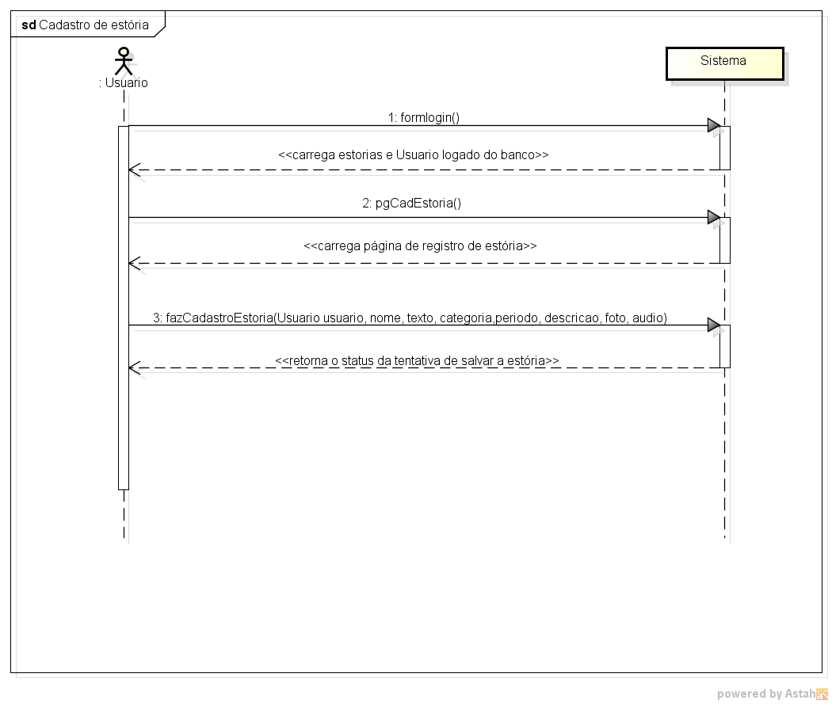

4. Diagrama de interação detalhado da operação

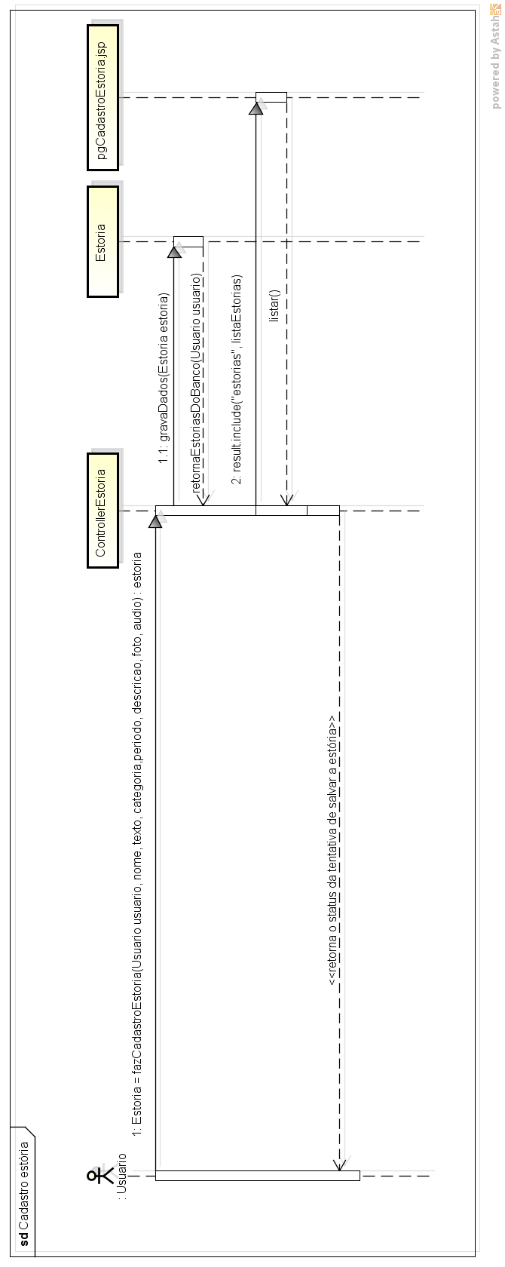

5. Diagrama de classes

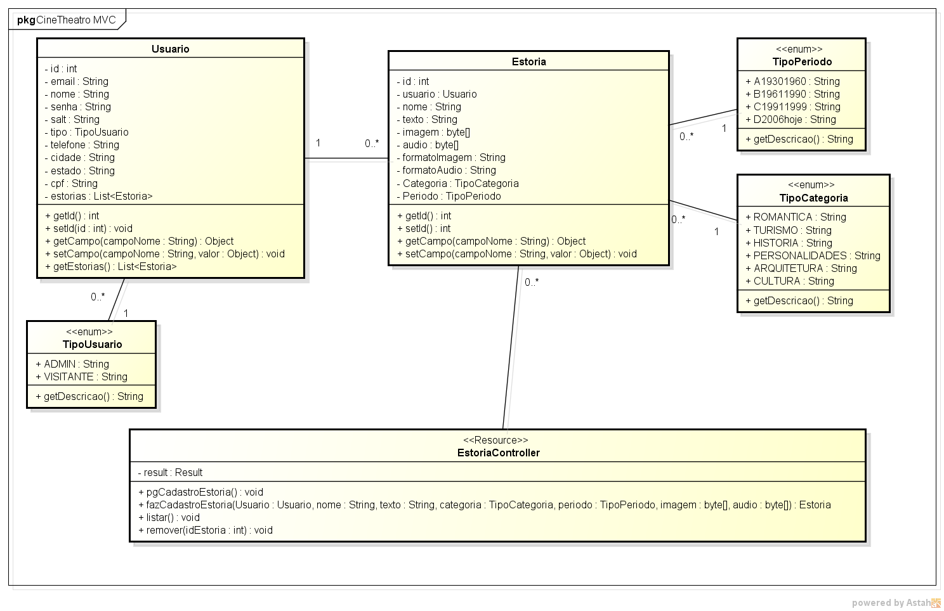

6. Navegação - Fluxo de Cadastro de Estórias

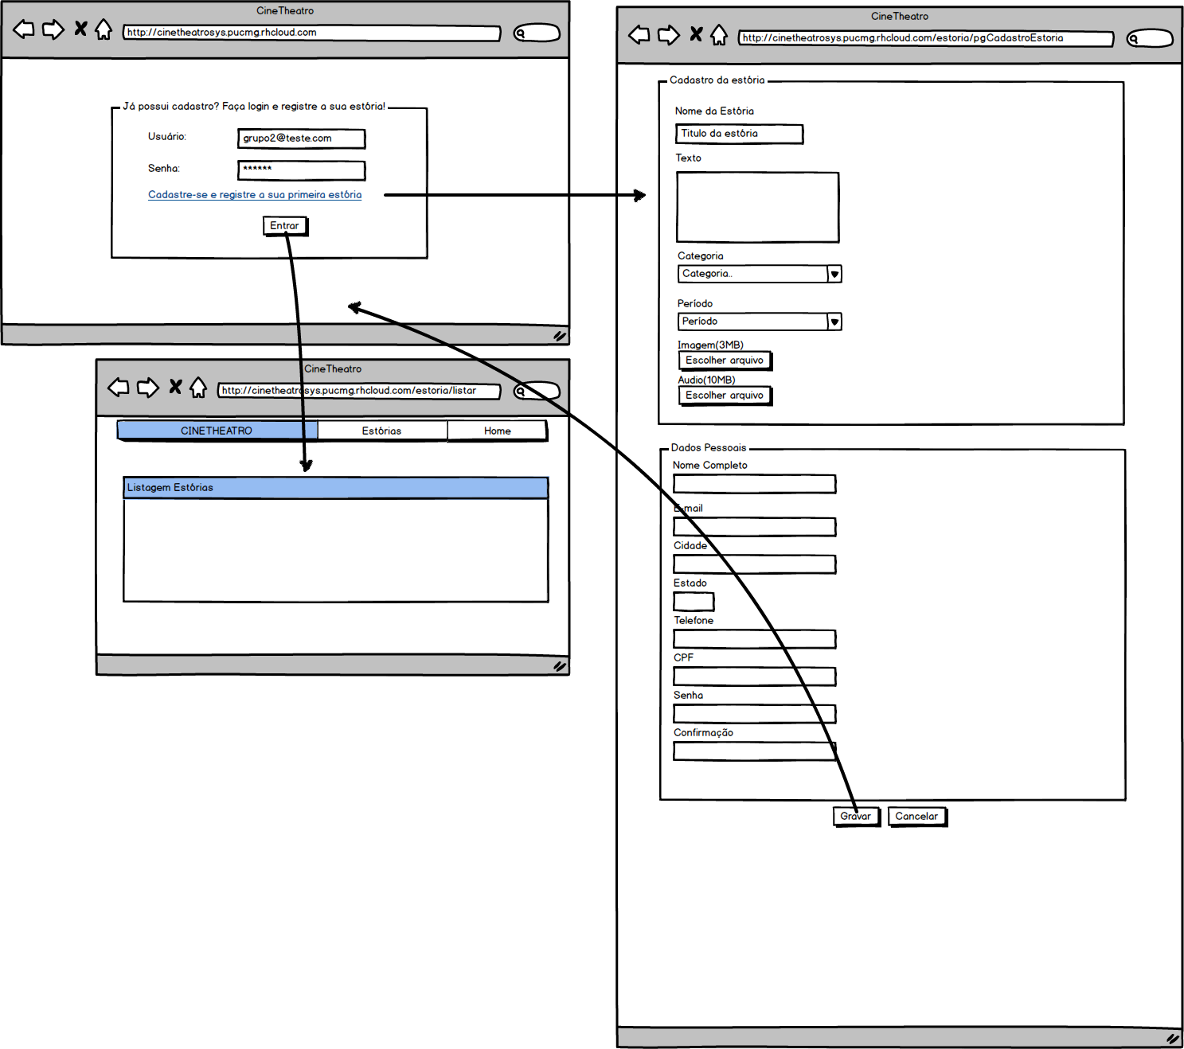

7. Relatório de execução da implementação do caso de uso

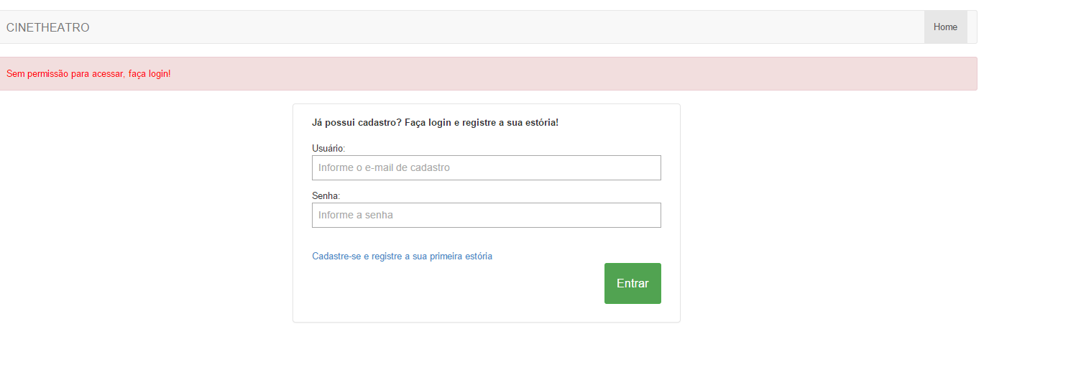

Módulo Usuário

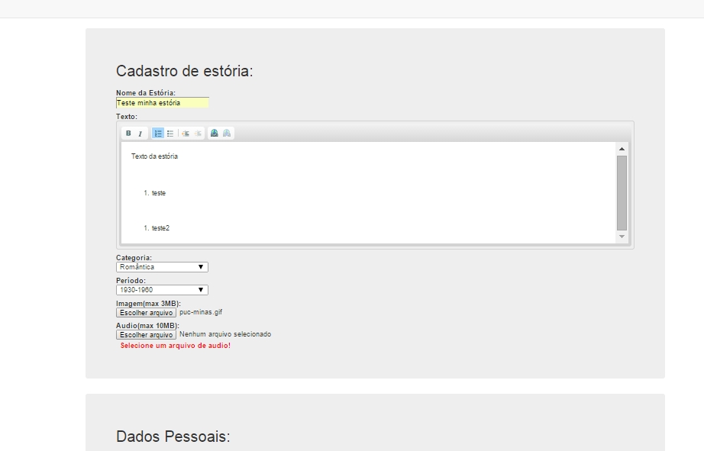

Preenchimento dos dados da estória

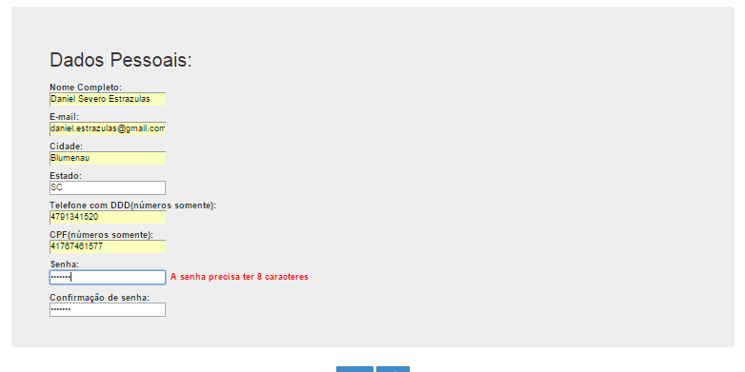

Continuidade - preenchimento dos dados pessoais

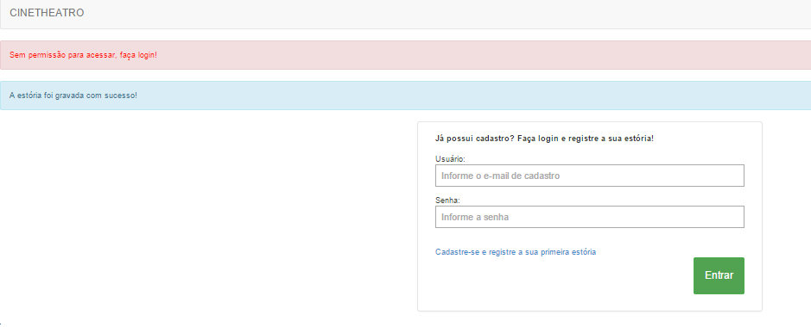

Login e status da gravação da estória

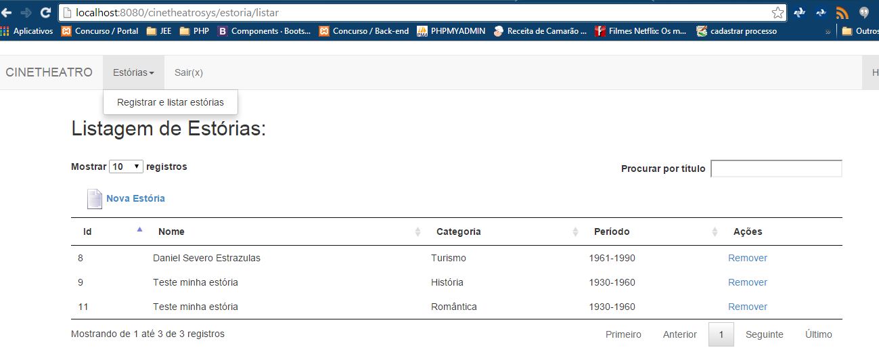

Após gravação no banco de dados - listagem de estórias do BD

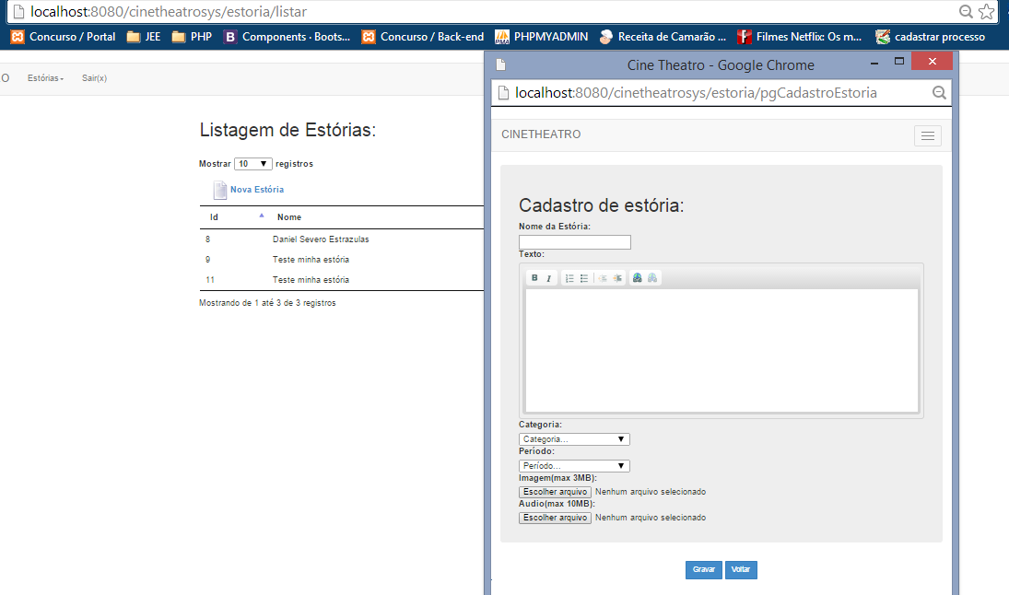

Link "Nova Estória" - janela de cadastro de estória - com usuário logado

7. Tecnologias utilizadas

IDE: ECLIPSE - KLEPER

LINGUAGEM: JAVA - JEE

SERVIDOR WEB: TOMCAT 7

FRAMEWORK: VRAPTOR - MVC - 3.4

LIBS:

APACHE COMMONS, CKEDITOR, BOOSTRAP, SPRING TX

DATA-TABLES, JQUERY

FRAMEWORK-PERSISTÊNCIA:

HIBERNATE

(gera sozinho o BD, basta criar a database "cinetheatrosys" e configurar o arquivo applicationContext.xml)

BANCO: MYSQL